附件二
电子照片规格
- 电子照片图像样式：
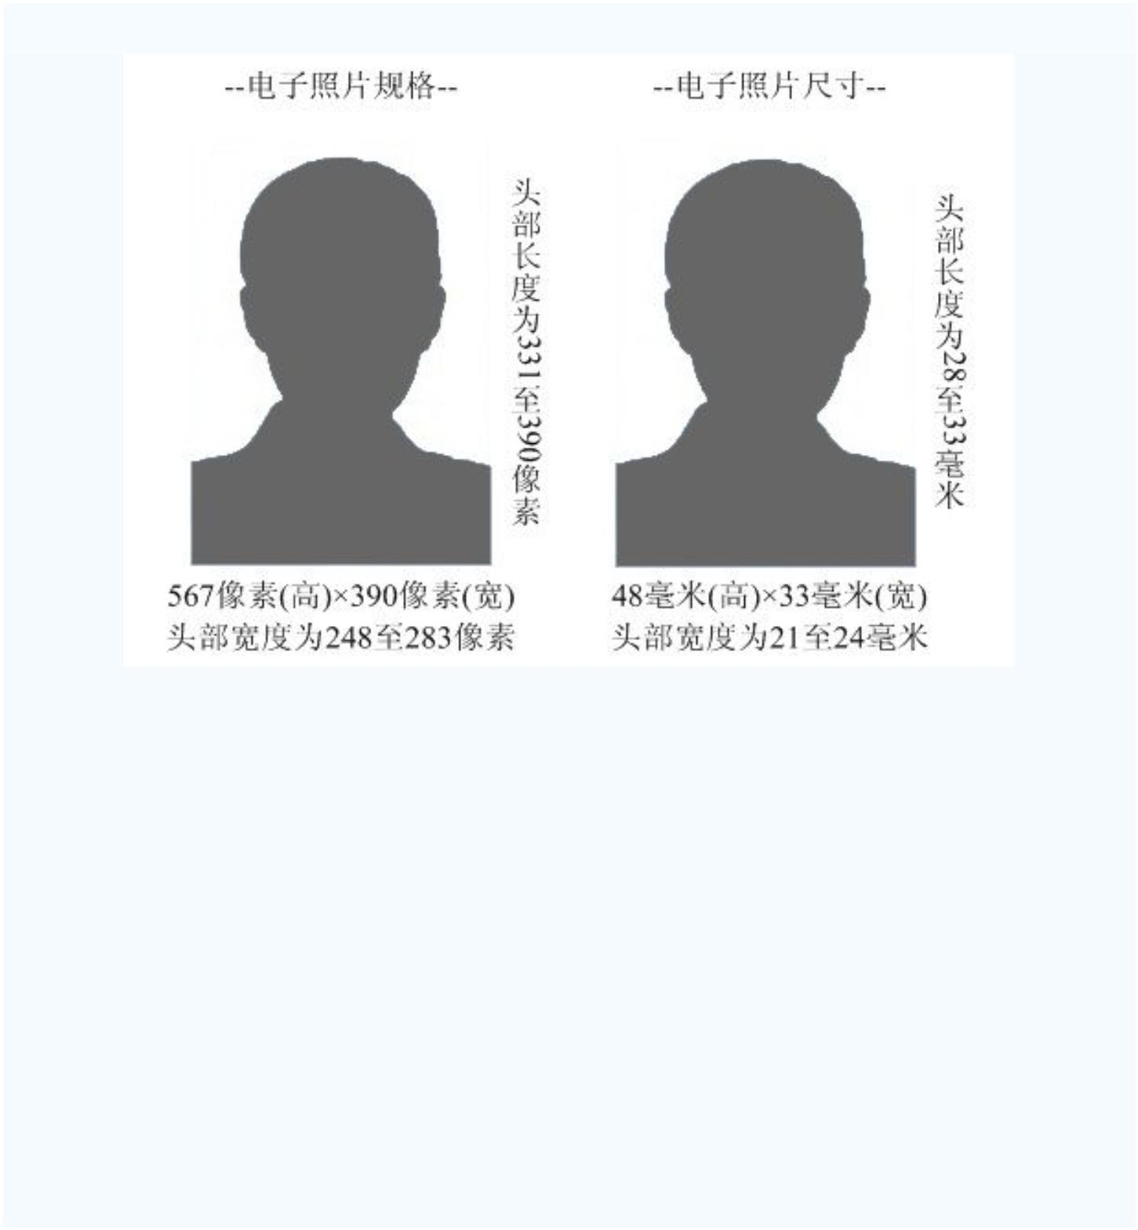

2．图像规格：567 像素（高）× 390 像素（宽），头部宽度为 248 至 283 像素，头部长度为 331 至 390 像素，分辨率 300dpi，图像文件大小为 10kB 左右，JPG 格式。图像尺寸为 48 毫米（高）× 33 毫米（宽），头部长度为 28 至 33 毫米，头部宽度为 21 至24 毫米。
3．颜色模式：24 位 RGB 真彩色。
4．要求：近期（三个月内）正面免冠彩色半身电子照片，国 家公职人员不着制式服装。照片背景为白色或蓝色。照片要求人像清晰，轮廓分明，层次丰富，神态自然，着深色上衣。
5．电子照片必须由数码相机拍摄，并不得进行任何修饰。

